Pressemeldung Satzweiss.com – IAAP – ADS 11. Januar 2024

Anerkennung für Digitale Barrierefreiheit – Satzweiss.com als Berater international zertifiziert
Saarbrücken, 11.1.2024: Roman und Sebastian Jansen-Winkeln sind die ersten zertifizierten Spezialisten für Barrierefreie Dokumente im Saarland. Die weltweite Beratervereinigung IAAP bestätigte die erfolgreiche Prüfung zum IAAP-ADS. Accessible Document Specialists (ADS) helfen Behörden, Verbänden und Unternehmen ihre Online-Informationen so aufzubereiten, dass sie inklusiv und zugänglich sind: für Menschen mit Sehbeeinträchtigung, Menschen mit motorischen Einschränkungen und Menschen mit geringer Sprachkompetenz.
Das Zertifikat des Accessible Document Specialist (ADS) wird von der International Association of Accessibility Professionals (IAAP) nach intensiver Prüfung, nachgewiesener langjähriger Erfahrung und der Verpflichtung zur kontinuierlichen Verbesserung vergeben. ADS kennen sich in allen Aspekten der digitalen Barrierefreiheit aus. Sie beherrschen die praktische Umsetzung genauso wie die Beratung großer Organisationen, die Schulung von Web-Designern und Layoutern sowie die Einführung und Leitung großer Barrierefrei-Projekte.
„Für uns ist das Zertifikat die Anerkennung unserer jahrelangen Arbeit mit und für Digitale Barrierefreiheit. ADS gibt es in Deutschland weniger als zehn. Weltweit sind es rund 150 Professionals, die dieses Zertifikat für Inklusion im Internet einsetzen.“, erklärt der Geschäftsführer und frisch zertifizierte Roman Jansen-Winkeln.
Spezialisten für Barrierefreiheit machen das Internet zugänglich für Alle. Webseiten und Online-Dokumente versorgen uns immer und überall mit Informationen. Zumindest solange wir gut sehen, die Maus und das Smartphone bedienen und die Sprache beherrschen. Oft genug sind blinde Menschen, motorisch eingeschränkte Menschen und Menschen mit geistigen Defiziten wegen fehlender IT-Barrierefreiheit vom digitalen Leben ausgeschlossen.
Zunehmend fordern Gesetze wie das Behindertengleichstellungsgesetz und das kommende Barrierefreiheitsstärkungsgesetz den freien Zugang ein. Dazu gehört automatisches Vorlesen, kontrastreiche Darstellung und alternative Bildbeschreibungen. Spezialisierte Unternehmen wie die Satzweiss.com GmbH in Saarbrücken unterstützen öffentliche und private Informationsanbieter, freiwillige Inklusion und Verpflichtungen dazu im Internet zu erfüllen.

Ansprechpartner:in
Betje Jansen-Winkeln, Marketing,
bjw@satzweiss.com, +49 681 65560, Mainzer Straße 116, 66121 Saarbrücken, Deutschland

Über Satzweiss.com GmbH, Saarbrücken
https://satzweiss.com
Die Satzweiss.com Print Web Software GmbH, kurz Satzweiss.com, ist spezialisiert auf Drucksatz und Gestaltung, automatische Dokumentherstellung, unterstützt durch Inhouse-Programmierung und eigene Herstellungswerkzeuge. Die Wurzeln der Satzweiss.com liegen im Drucksatz, der Druckvorstufe und Gestaltung. Schwerpunkt: bilden strukturierte Dokumente, Bücher, Amtsblätter, Magazine. Strategisches Geschäftsfeld sind „Barrierefreie Dokumente“. Das umfasst Rundum-Service mit Beratung, Schulung, Vorlagengestaltung, Umwandlung und Online-Verteilung. Hinzu kommt die Software-Entwicklung, insbesondere webbasierte Redaktions- und Content-Lösungen für Kunden und für eigene Zwecke.

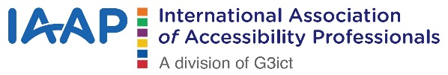
Über IAAP
https://www.accessibilityassociation.org
The International Association of Accessibility Professionals (IAAP), a division of G3ict is a not-for-profit membership-based entity providing benefits for individuals and organizations working toward ensuring products and services are accessible for people with a variety of disabilities. IAAP provides access to professional certifications, education, and networking in both the fields of digital accessibility and built environments. IAAP members include a wide array of industries and professionals working on integrating universal design in their services, products, and infrastructure.

Abbildungen
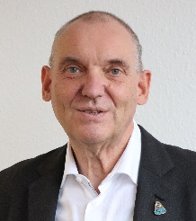 | Roman Jansen-Winkeln  Geschäftsführender Gesellschafter  IAAP Accessible Document Specialist (ADS) - Credly | 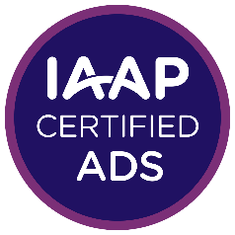
Sebastian Jansen-Winkeln
Prokurist

IAAP Accessible Document Specialist (ADS) - Credly
Zusätzliche Unterlagen bitte hier herunterladen: 2023-01 IAAP-ADS für Satzweiss.com-Berater — Satzweiss.com

